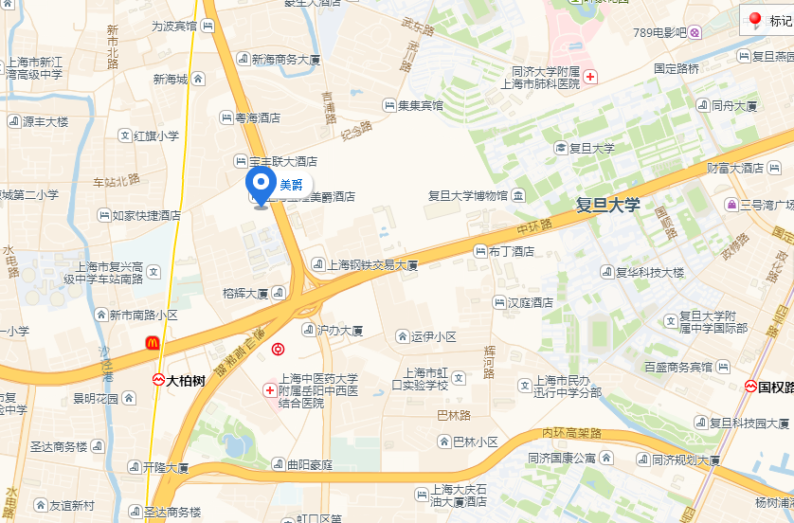
附件2：
报到地点及路线

到达路线：
1. 上海浦东国际机场1号航站楼，乘坐机场四线到达运光新村，步行912米到达上海宝隆美爵酒店；
2. 上海虹桥国际机场1号航站楼或虹桥火车站，乘坐地铁10号线(虹桥火车站--新江湾城)到达虹桥路，换乘地铁3号线(上海南站--江杨北路)到达江湾镇，步行1001米到达上海宝隆美爵酒店；
3. 上海南站乘坐地铁3号线(上海南站--江杨北路)到达江湾镇，步行1001米到达上海宝隆美爵酒店。

